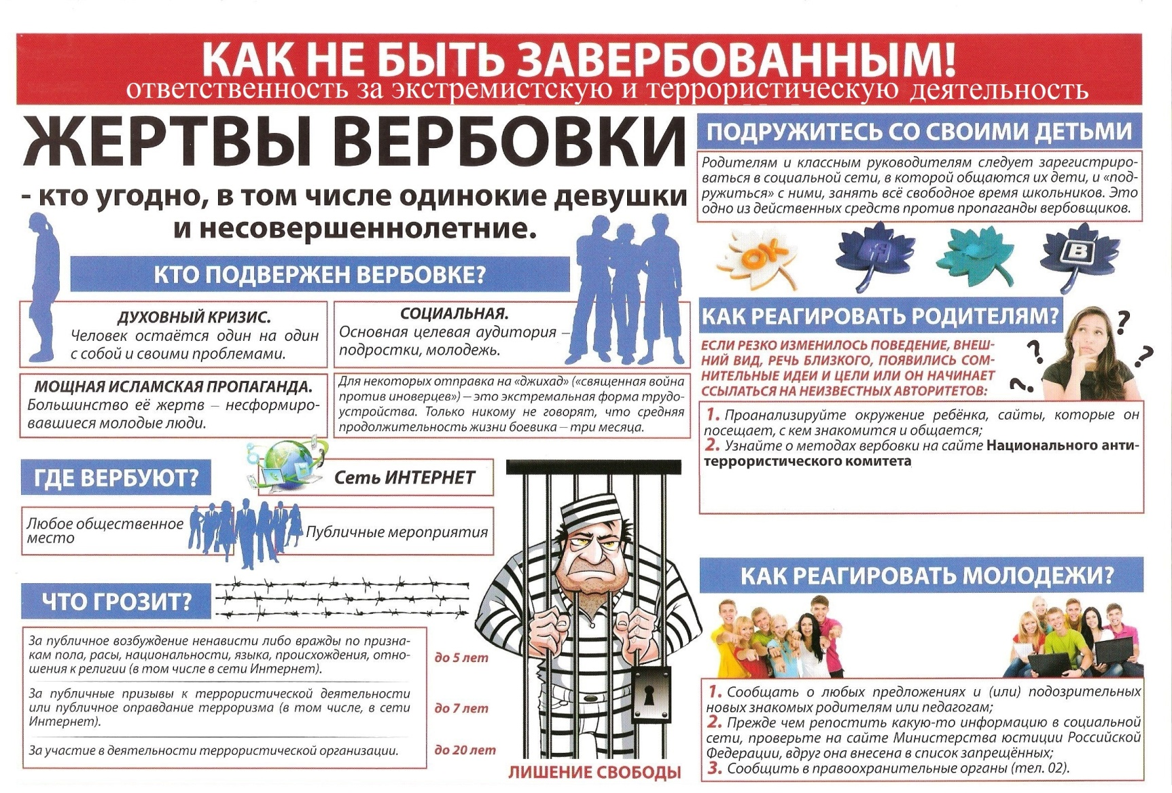

АТК Грибановского муниципального района информирует о правилах поведения при обнаружении интернет-ресурсов, пропагандирующих терроризм и экстремизм.

Сегодня Интернет занимает важное место в жизни людей. Но изобретения человечества во все времена приносили вместе с возможностями и новые угрозы. Сегодня общество бьет тревогу относительно все возрастающей зависимости несовершеннолетних от социальных сетей, игровой зависимости. Тревожат радикальные​ высказывания и экстремистские призывы в сети Интернет, приводящие подростков и молодежь в поисках справедливости, счастья и благополучия к насилию и противоправной деятельности. Молодые люди в силу своих возрастных особенностей становятся «группой риска» для сетевых манипуляторов, которые шантажом, запугиванием и даже ласковым словом вовлекают в экстремистскую и террористическую деятельность.
В период учебного года в образовательных учреждениях Грибановского района принимаются меры, предотвращающие возможность ознакомления учащихся с содержанием сайтов террористической и экстремистской направленности, производится контентная фильтрация. Проводятся родительские собрания по теме: «Опасная социальная сеть». В целях повышения уровня информационной безопасности обучающихся, в курс школьного предмета «Информатика» включены разделы соответствующей тематики. В целях информирования родителей на сайте школ создан раздел с рекомендациями по обеспечению безопасности детей в сети «Интернет».
В период летних каникул родителям (законным представителям) необходимо обсуждать с подростающим поколением темы защиты персональных данных, обеспечения безопасности при работе и развлечениях в сети Интернет, а также объяснять настоящие цели тех, кто призывает в сети к достижению «всеобщей справедливости» путем насилия и терроризма, знакомить молодых людей с ответственностью, которая следует за высказывания экстремистского характера в сети, учить подрастающее поколение законным способам защиты своих прав и свобод.

Правила поведения при обнаружении интернет-ресурсов, пропагандирующих терроризм и экстремизм
Терроризм - идеология насилия и практика воздействия на принятие решения органами государственной власти, органами местного самоуправления или международными организациями, связанные с устрашением населения и (или) иными формами противоправных насильственных действий.
Экстремизм – это страшное явление, которое направлено на то, чтобы внести раскол в единство общества, это сложная и неоднородная форма выражения ненависти и вражды. На сегодняшний день экстремизм является реальной угрозой национальной безопасности. Он многолик. Одним из его проявлений является Интернет-экстремизм.
Не оставайтесь равнодушными!
При случайном обнаружении в сети Интернет ресурса, содержащего информацию экстремистского или террористического характера, необходимо:
1. Зафиксировать Интернет-адрес (URL) сайта или изображение экрана с помощью PrintScreen, дату и время обнаружения;
2. Сообщить об этом в ОМВД России по Грибановскому району, в прокуратуру Грибановского района представившись и указав контактный телефон для уточнения информации или анонимно.

Террористические материалы:
- террористическое движение в Интернете (четко спланированное психологически направленное воздействие на население, организованное специально подготовленными людьми, обладающими определенными знаниями).
Экстремистские материалы:
- видеоролики, песни, частушки, стихи, литературные произведения, рассказы и иные публикации, в которых восхваляется преимущество одной расы, национальности над другой, обосновывается или оправдывается национальное или расовое превосходство, оправдывается практика совершения военных или иных преступлений, направленных на полное или частичное уничтожение какой-либо этнической, социальной, расовой, национальной или религиозной группы;
- ссылки на литературные источники, включенные в Федеральный список экстремистских материалов, который размещен на официальном сайте Министерства юстиции РФ;
- изображения фашистской символики;
- выдержки из литературных источников фашистской направленности;
- призывы к массовым беспорядкам, совершению актов гражданского неповиновения, в том числе призывы на встречи с указанием места и времени для участия в указанных акциях;
- призывы к оскорблению по возрасту, расе, национальности;
- способы изготовления самодельных взрывных устройств, зажигательных горючих смесей.

